V 6 – Vergleich der Dichten von Stickstoff und Luft
Dieser Versuch zeigt mit der Dichte eine weitere Eigenschaft des Stickstoffs auf anhand derer man ihn identifizieren bzw. von anderen Stoffen unterscheiden kann. Der Versuch ist dabei aber didaktisch soweit reduziert, dass lediglich der bloße Vergleich mit Luft gezogen wird und keine genauen Zahlen betrachtet werden.

Gefahrenstoffe
Stickstoff |  |  | H: 280 |  |  | P: 403
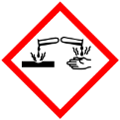 |  |  |  | 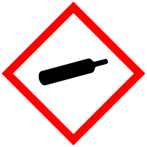

Materialien: 2 Standzylinder mit Deckplatte, 2 Verbrennungslöffel, Stativ mit Stativmaterial
Chemikalien: Stickstoff, Kerzen
Durchführung: Die beiden Standzylinder werden mit Stickstoff gefüllt und mit Deckplatten abgedeckt. Einer der beiden Standzylinder wird anschließend mit der Öffnung nach unten in einem Stativ eingespannt und von dem zweiten wird ebenfalls die Deckplatte entfernt. Anschließend wird in den stehenden Standzylinder eine brennende Kerze auf einem Verbrennungslöffel eingetaucht. In den mit der Öffnung nach unten hängenden Standzylinder wird eine brennende Kerze gehalten.
Beobachtung: Die Kerze im hängenden Standzylinder erlischt, die im stehenden Standzylinder brennt weiter.
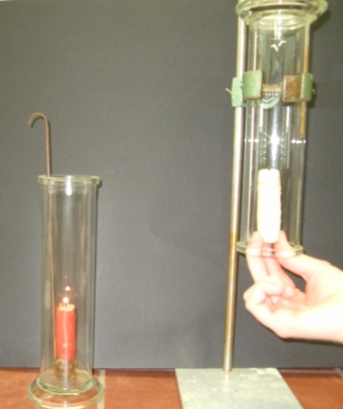
Abb. 11 – Vergleich der beiden Standzylinder
Deutung: Die Dichte von Stickstoff ist geringer als die Dichte vom in der Luft enthaltenen Sauerstoff, der Stickstoff steigt also nach oben und kann aus diesem Grund nicht aus dem mit der Öffnung nach unten aufgehängten Standzylinder entweichen und so erlischt die Kerze, denn Stickstoff unterstützt die Verbrennung nicht. In dem zweiten Standzylinder befindet sich nach kurzer Zeit nur noch Luft und der in ihr enthaltene Sauerstoff unterstützt die Verbrennung und die Kerze erlischt nicht.
Entsorgung: ---
Literatur: H. Boeck, H. Keune, Chemische Schulexperimente Band 1: Anorganische Chemie, Cornelsen, 1. Auflage, 2. Druck, 2009, S. 125.

Der Versuch lässt sich genau wie der vorangegangen dargestellte Versuch im Zusammenhang mit der Untersuchung der Eigenschaften von Stickstoff und der Anwendung von Nachweisreaktionen einsetzen. Er ist schnell und einfach durchzuführen, Kenntnisse über die richtige Handhabung einer Druckgasflasche sind allerdings Voraussetzung.

